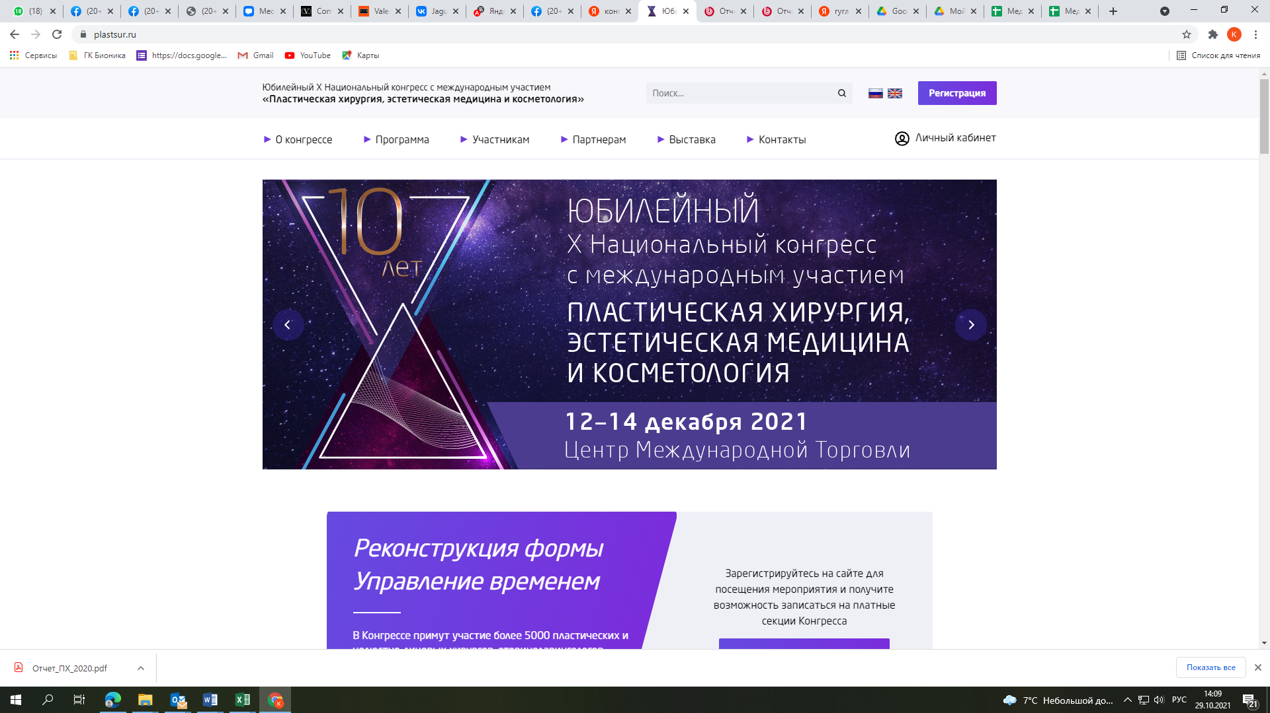

**Москва, Центр Международной Торговли,  
(Краснопресненская наб., 12.)**

**Национальный Конгресс «Пластическая хирургия, эстетическая медицина и косметология»** – грандиозное мероприятие, которое объединяет врачей разных специальностей, исследователей и ученых, так или иначе связанных с пластической хирургией, эстетической медициной и косметологией, для полезного общения, обмена профессиональной информацией, опытом и мнениями. Конгресс освещает последние тренды и достижения отрасли, позволяет прикоснуться к новшествам.   
**В 2021-м году** Национальный Конгресс «Пластическая хирургия, эстетическая медицина и косметология» отмечает свой **10-летний юбилей**! В рамках мероприятия будет продемонстрирован огромный скачок, который, преодолев все трудности, совершила пластическая хирургия за последнее десятилетие.

**Организаторы:**

* Министерство здравоохранения Российской Федерации;
* Российская академия наук;
* Департамент здравоохранения города Москвы;
* Российское общество пластических, реконструктивных и эстетических хирургов (РОПРЭХ);
* Российское общество хирургов (РОХ);
* Кафедра пластической и реконструктивной хирургии, косметологии и клеточных технологий ФГАОУ ВО РНИМУ им. Н.И.Пирогова Минздрава России;
* Кафедра пластической и челюстно-лицевой хирургии ФГБОУ ДПО РМАНПО Минздрава России;
* Союз «Национальный альянс дерматовенерологов и косметологов (НАДК)»;
* Общество Эстетической Медицины (ОЭМ);
* Общество специалистов эстетической медицины (ОСЭМ);
* Общество эстетической гинекологии;
* Межрегиональная общественная организация специалистов ботулинотерапии;
* [Ассоциация](https://plastsur.ru/) «Междисциплинарный медицинский альянс» (МДМА).

**Основные направления программы Конгресса:**

|  |  |
| --- | --- |
| **Пластическая хирургия** | **Косметология** |
| * Эстетическая и реконструктивная маммопластика * Контурная пластика тела и нижних конечностей * Эстетическая хирургия лица * Первичная и вторичная эстетическая ринопластика * Риносептопластика * Реконструкция наружного носа * Пластическая хирургия в офтальмологии * Пластическая хирургия в онкологии * Пластическая реконструктивная хирургия области головы и шеи * Пластическая хирургия в челюстно-лицевой хирургии. Лицевой нерв * Техника трансплантации лица - междисциплинарная секция с международным участием * Робототехника, эндоскопия и новые методики в пластической хирургии, Российско-Японская секция * Пластическая реконструктивная хирургия у детей * Осложнения в пластической хирургии, косметологии, дерматовенерологии: алгоритм междисциплинарного ведения пациентов, нормативно правовое обеспечение * Реконструктивная пластическая хирургия и клиническая лимфология * Гинекология в пластической хирургии, эстетической медицине и косметологии * Пластическая хирургия в общей хирургии * Пластическая хирургия в ортопедии и травматологии, микрохирургии * Круглый стол по образованию | * Инъекционная контурная пластика лица * Технологии функционального и структурного лифтинга лица: ботулинотерапия и нитевые методы * Россия многоликая: антропологические особенности национальностей России * Методы, направленные на улучшение качества кожи * Структурное старение лица. Объемные и плоскостные техники косметологической коррекции * Нежелательные явления и осложнения со стороны глаз и периорбитальной области в косметологии и пластической хирургии * Лечебная и эстетическая косметология для детей и подростков * Дерматоскопия как искусство: цвет и свет, объем и форма * Красота снаружи и изнутри. Гормональные нарушения у пациентов косметолога * Anti-age и сексуальная функция женщины * Генетические факторы в косметологии * Симпозиум при поддержке Восточно-Европейского подразделения IMCAS ALERT GROUP * Красота и гармония тела * Технологии трех R: Репарация, Регенерация, Реабилитация * Солнце – друг мой, враг мой * Спорт и эстетическая медицина * Психологические аспекты работы косметолога * Секция для руководителей. |

**В Конгрессе примут участие** более 4000 пластических и челюстно-лицевых хирургов, оториноларингологов, офтальмохирургов, комбустиологов, травматологов-ортопедов, онкологов, гинекологов, урологов, неврологов, анестезиологов, дерматовенерологов и косметологов.

Научную программу готовит расширенный международный состав Организационного комитета, при поддержке сообществ пластических хирургов ряда европейских стран, США, Латинской Америки, Азии и стран ближнего зарубежья

Участие бесплатное!

[Зарегистрироваться](https://nurse-congress.ru/ru/auth/register)

**Даты проведения:** 12 декабря - 14 декабря 2021 года

**Место проведения:** Центр Международной Торговли (Краснопресненская наб., 12.)

**Официальный сайт:** https://plastsur.ru/

**Контакты:**- телефон в Москве:  [+7 (495) 174-70-07](tel:74951747007)  
- электронная почта: [plastsur@mdma.msk.ru](mailto:plastsur@mdma.msk.ru)